**Автор статьи:** Сембина Индира Алимжановна

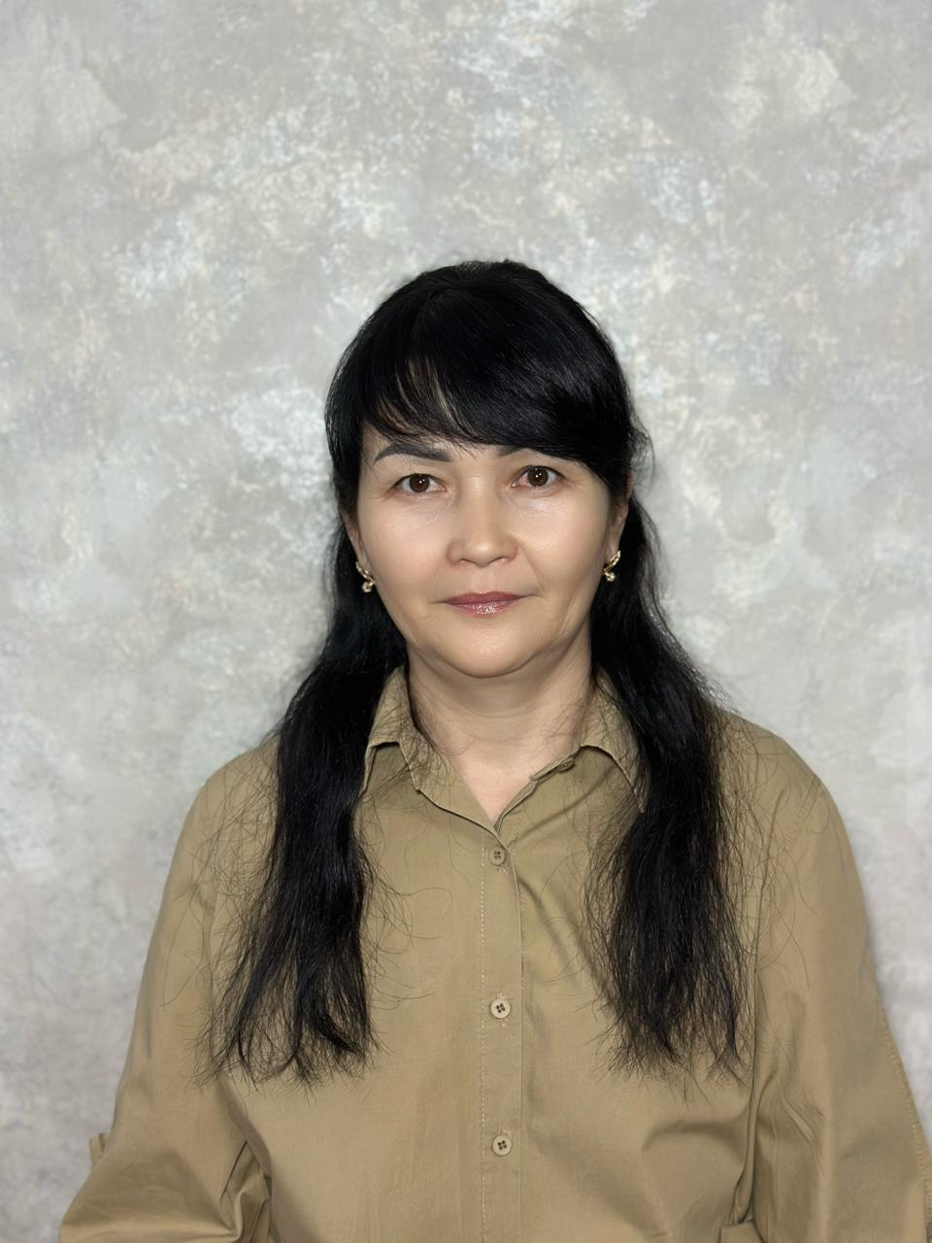

**Место работы:** КГКП «Детский сад «Балдәурен» отдела

образования Бородулихинского района управления

образования области Абай

**Должность:** воспитатель

**Тема: «Увлекательное путешествие в мир творчества.**

**Нетрадиционные техники рисования для детей**

**дошкольного возраста»**

**Введение**

Рисование – один из самых любимых видов деятельности детей дошкольного возраста. Это не просто способ выразить себя, но и мощный инструмент развития, познания мира и формирования личности. Традиционные техники рисования, такие как рисование кистью и карандашом, безусловно, важны, но нетрадиционные методы открывают перед детьми новые горизонты творчества, делают процесс рисования более увлекательным и запоминающимся.

**Актуальность темы:**

Мои воспитанники, как и все дети любят рисовать. Испытав интерес к творчеству, они сами находят нужные способы. Но далеко не у всех это получается, тем более, что многие дети только начинают овладевать художественной деятельностью. Дети любят узнавать новое, с удовольствием учатся. Именно обучаясь, получая знания, навыки ребенок чувствует себя уверенно.

Рисование необычными материалами, оригинальными техниками позволяет детям ощутить незабываемые положительные эмоции. Нетрадиционное рисование доставляет детям множество положительных эмоций, раскрывает новые возможности использования хорошо знакомых им предметов в качестве художественных материалов, удивляет своей непредсказуемостью. Оригинальное рисование без кисточки и карандаша расковывает ребенка, позволяет почувствовать краски, их характер, настроение. Незаметно для себя дети учатся наблюдать, думать, фантазировать.

В увлекательном творчестве по использованию нетрадиционных техник рисования я определила следующие цели и задачи:

**Цель:** создание условий для развития творческих способностей детей дошкольного возраста через использование нетрадиционных техник рисования.

**Задачи:**

**Образовательные:**

* расширять представление о многообразии нетрадиционных техник рисования.
* формировать эстетическое отношение к окружающей действительности на основе ознакомления с нетрадиционными техниками рисования.
* формировать эстетический вкус, творчество, фантазию.
* совершенствовать технические умения и навыки рисования.

**Развивающие:**

* развивать ассоциативное мышление и любознательность, наблюдательность и воображение.

**Воспитательные:**

* воспитывать художественный вкус и чувство гармонии.

**Для эффективного результата нужно учитывать многообразие нетрадиционных техник рисования.**

Нетрадиционные техники рисования – это увлекательное путешествие в мир творчества, где дети могут экспериментировать с различными материалами и инструментами, создавать уникальные произведения искусства.

**Предлагаю некоторые из техник, которые использую в своей деятелности:**

1. **Рисование пальцами:** это одна из самых доступных и любимых детьми техник. Малыши с удовольствием оставляют отпечатки пальцев на бумаге, создавая разнообразные узоры и образы.
2. **Рисование ладошками:** еще одна увлекательная техника, которая позволяет детям почувствовать краски и материал. Отпечатки ладошек могут превращаться в забавных зверюшек, цветы или другие интересные образы.
3. **Рисование тычком:** для этой техники можно использовать ватные палочки, поролон или даже овощи. Тычками наносятся точки на бумагу, создавая интересные текстуры и узоры.
4. **Рисование солью:** соль придает рисунку причудливые узоры. При изображении любого пейзажа или яркого фона можно использовать соль, чтобы придать фону рисунка красивую текстуру. Фон необходимо посыпать солью, пока краска еще не высохла. Когда краска подсохнет, просто стряхните остатки соли. На их месте останутся необычные светлые пятнышки.
5. **Работа с трафаретами:** трафареты помогают детям создавать аккуратные и красивые рисунки, даже если они еще не очень хорошо владеют кистью. Трафареты можно использовать для изображения различных предметов, животных или узоров.
6. **Рисование свечой и акварелью:** это волшебная техника, которая позволяет создавать удивительные рисунки. Сначала на бумаге рисуют свечой, а затем покрывают ее акварелью. Рисунок, выполненный свечой, остается невидимым, проявляясь только после нанесения краски.
7. **Метод ниткографии:** для этой техники используется нитка, смоченная в краске. Нитку выкладывают на бумагу, а затем прижимают ее сверху листом бумаги. Получается интересный отпечаток, который можно дополнить деталями, создавая уникальный образ.
8. **Набрызг:** краска наносится на бумагу с помощью щетки или расчески. Эта техника позволяет создавать эффект звездного неба, снега или брызг дождя.
9. **Кляксография:** на бумагу ставятся кляксы краски, которые затем раздуваются с помощью трубочки. Получаются причудливые формы, которые дети могут дорисовать, превращая их в узнаваемые образы.
10. **Рисование по сырому:** эта техника требует определенной сноровки, но результат получается очень интересным. Краска наносится на влажную бумагу, что создает эффект плавных переходов и размытости.
11. **Рисование поролоном:** поролон можно использовать для создания интересных текстур и эффектов. Им можно наносить краску на бумагу, создавать отпечатки или использовать его в сочетании с другими техниками.
12. **Монотипия на стекле:** на гладкую поверхность (стекло, пластиковая доска, пленка) наносится слой гуашевой краски. Затем создается рисунок пальчиком или ватной палочкой. Сверху накладывается лист бумаги и придавливается к поверхности. Получается оттиск в зеркальном отображении.

**По результатам использования нетрадиционных техник рисования в работе с детьми поняла, насколько эти техники значимы и эффективны.**

Нетрадиционные техники рисования – это не просто увлекательное занятие, но и эффективное средство развития детей дошкольного возраста.

**Они способствуют:**

* развитию мелкой моторики рук;
* развитию творческого мышления и воображения;
* формированию эстетического вкуса;
* развитию познавательной активности;
* воспитанию усидчивости и аккуратности;
* снятию эмоционального напряжения.

Как педагог, используя «Нетрадиционные техники рисования», полагаю, что это мощный инструмент для развития ребенка, способствующий раскрытию его творческого потенциала, эмоциональному раскрепощению и гармоничному развитию личности.

**Рекомендую педагогам:**

* Используйте нетрадиционные техники рисования в сочетании с другими видами деятельности (лепка, аппликация, конструирование).
* Создавайте в группе атмосферу творчества и экспериментирования.
* Поощряйте детскую инициативу и самостоятельность.
* Предлагайте детям разнообразные материалы и инструменты для рисования.
* Не оценивайте детские работы, а поощряйте их творческие поиски.

**Заключение**

Нетрадиционные техники рисования – это увлекательное путешествие в мир творчества, которое помогает детям раскрыть свой потенциал, развить воображение и получить удовольствие от процесса создания.

**Используемая литература:**

Доронова Т.Н. «Изобразительная деятельность и эстетическое развитие дошкольников». М.: Просвещение, Росмэн. 2008 г.

Иванова О.Л., Васильева И.И. «Как понять детский рисунок и развить творческие способности ребенка». – СПб.: Речь; Образовательные проекты; М.: Сфера, 2011.

«Методика обучения изобразительной деятельности» под редакцией Т.С. Комаровой.

Лыкова И.А. «Дидактические игры и занятия. Художественное воспитание и развитие детей 1–7 лет». Методическое пособие для специалистов дошкольных образовательных учреждений. «Карапуз-дидактика». Творческий центр СФЕРА. Москва 2009 г. 1